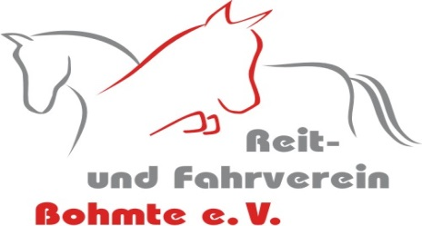
Weihnachtsfeier im Reit- und Fahrverein Bohmte

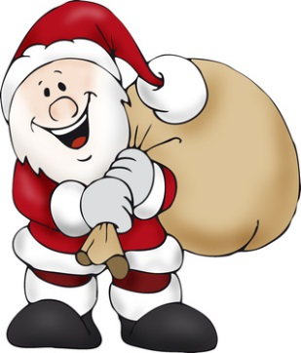
Es ist wieder soweit – Die Temperaturen fallen, der erste Schnee kündigt sich an und Weihnachten rückt in greifbare Nähe. Zur Einstimmung auf die Advents- und Vorweihnachtszeit möchte der Reit- und Fahrverein Bohmte alle Mitglieder, Reitschüler, Freunde und Bekannte des Vereins am kommenden ersten Adventssamstag, dem 28.11.15 von 15:00 bis 17:00 Uhr auch in diesem Jahr wieder zur alljährlichen Weihnachtsfeier einladen. An diesem Tag möchten wir vor allem unseren Schulpferdereitern die Möglichkeit geben ihr Können zu zeigen. Dafür werden unter anderem eine Führzügelklasse und ein Reiterwettbewerb veranstaltet. Bereits im Vorfeld wurde die Reithalle für eine adventliche Stimmung geschmückt und alle Reiter haben fleißig trainiert. Zum Abschluss können sich die Kinder und Jugendlichen dann noch auf den Besuch des Nikolauses freuen...
Im Anschluss findet ab ca. 18:00 Uhr zum Ausklang noch unsere Helferparty im Reiterstübchen statt.

